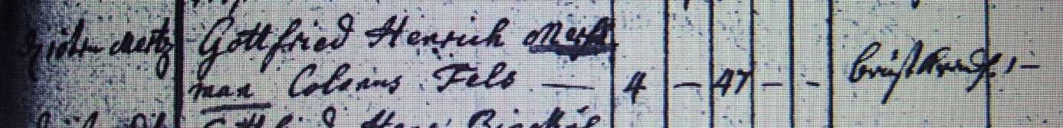

Kirchenbuch Heeren 1780; ARCHION-Bild 29 in „Beerdigungen 1717 - 1819“
Abschrift:
„d. 10ten Mertz; Gottfried Henrich Merschman Colonus Fels;..; Alter: 47 Jahre; Todesursache: Brustkrankheit“.

